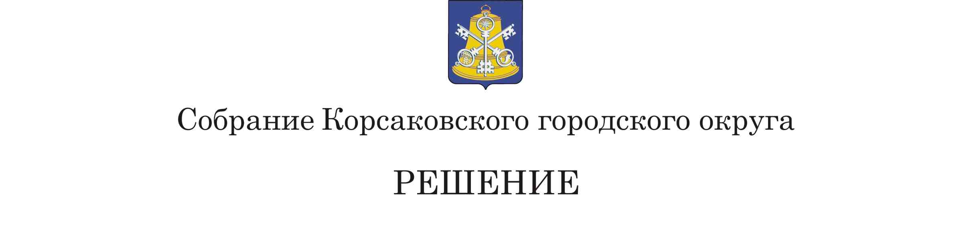

|  |  |
| --- | --- |
| Принято | 27.03.2024 № 61 |

|  |  |  |  |  |
| --- | --- | --- | --- | --- |
| на | 15-м | заседании | 7-го | созыва |

|  |
| --- |
| О внесении изменений в решение Собрания Корсаковского городского округа от 12.05.2011 № 32 «Об утвер­ждении Положения о пенсионном обеспечении муниципальных служа­щих и лиц, замещавших муниципаль­ные должности в муниципальном об­разовании «Корсаковский городской округ» Сахалинской области» |

В соответствии с Федеральным законом от 15.12.2001 № 166-ФЗ «О государственном пенсионном обеспечении в Российской Федерации», Федеральным законом от 28.12.2013 № 400-ФЗ «О страховых пенсиях», руководствуясь статьей 27 Устава муниципального образования «Корсаковский городской округ» Сахалинской области, Собрание РЕШИЛО:

1. Внести в Положение о пенсионном обеспечении муниципальных служащих и лиц, замещавших муниципальные должности в муниципальном образовании «Корсаковский городской округ» Сахалинской области, утвержденное решением Собрания Корсаковского городского округа от 12.05.2011 № 32 (в редакции решений Собрания Корсаковского городского округа от 30.07.2013 № 80, от 22.12.2016 № 131, от 01.03.2017 № 137, от 01.03.2017 № 138, от 12.04.2019 № 66, от 11.03.2020 № 116, от 14.09.2021   
№ 162, от 21.02.2023 № 23) (далее – Положение), следующие изменения:

1.1. Часть 3 статьи 7 Положения изложить в следующей редакции:

«3. При определении размера пенсии за выслугу лет в порядке, установленном частью 1 настоящей статьи, не учитываются размер доли страховой пенсии по старости, повышение фиксированной выплаты страховой пенсии по старости лицам, достигшим возраста 80 лет, и увеличение повышения фиксированной выплаты страховой пенсии по старости лицам, достигшим возраста 80 лет, установленных и исчисленных в соответствии с Федеральным законом «О страховых пенсиях», а также сумма, полагающаяся в связи с валоризацией пенсионных прав в соответствии с Федеральным законом «О трудовых пенсиях в Российской Федерации».».

1.2. Часть 3 статьи 8 Положения изложить в следующей редакции:

«3. При определении размера пенсии за выслугу лет в порядке, установленном частью 1 настоящей статьи, не учитываются размер доли страховой пенсии по старости, повышение фиксированной выплаты страховой пенсии по старости лицам, достигшим возраста 80 лет, и увеличение повышения фиксированной выплаты страховой пенсии по старости лицам, достигшим возраста 80 лет, установленных и исчисленных в соответствии с Федеральным законом «О страховых пенсиях», а также сумма, полагающаяся в связи с валоризацией пенсионных прав в соответствии с Федеральным законом «О трудовых пенсиях в Российской Федерации».».

2. Опубликовать настоящее решение в газете «Восход».

|  |  |
| --- | --- |
| Председатель Собрания  Корсаковского городского округа | Л.Д. Хмыз |
| Мэр  Корсаковского городского округа | А.В. Ивашов |